Mercredi rose, on se repose. Aujourd’hui Mercredi 25 Mars voilà ce qu’il faut faire.

La phrase à répéter :
Tara le petit rat s’en va au Canada
Avec Sacha le petit rat.

L’image à décrire :
Que vois-tu sur cette image ?
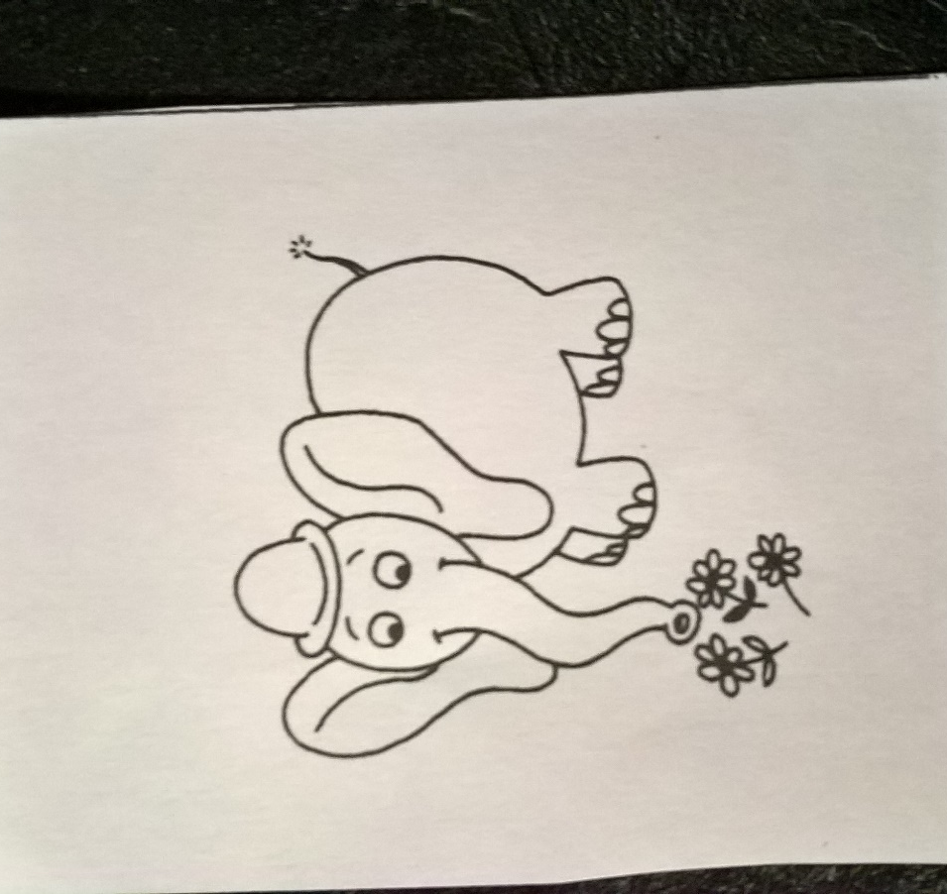
L’enfant doit répondre :
Je vois un éléphant avec un chapeau qui sent des fleurs.
S’il ne dit pas ça, faites-lui répéter. (Cela lui servira pour demain).

Formes et grandeurs :
J’ai rangé des objets du plus grand au plus petit, maintenant à toi.
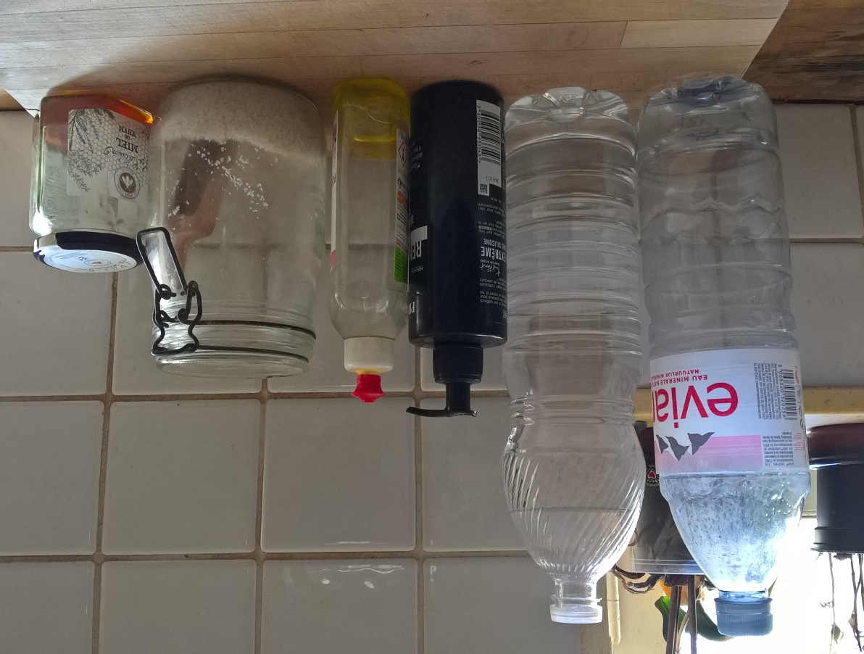
Question de math :
Pour faire de la compote, il me faut 5 pommes, est-ce que j’en ai assez ?
Alors que faut-il faire ? réponse par mail.

Allez, je vais mettre aussi des modèles pour s’entrainer à écrire des chiffres et aussi pour s’entrainer à écrire des lettres.
Bonne journée.

